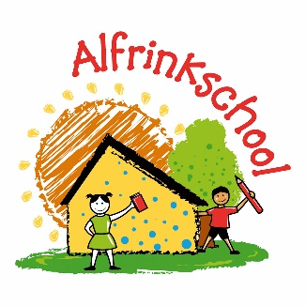**Schooljaar 2021 – 2022**

**Nummer 1 – 27 augustus 2020**



**Vanuit het team**

Beste ouders/verzorgers,

Deze week ben ik gestart als directeur a.i. van de Alfrinkschool. Ik ben confuus van het warme welkom door iedereen, de grote mate van betrokkenheid, saamhorigheid, spontaniteit en inzet. Er ligt een goede basis om verder uit te bouwen en de school nog meer toekomstgericht te maken. Er is hier veel commitment en power. Ik ben dankbaar en blij dat ik aan deze prachtige school leiding mag geven.

Ik 3 dagen beschikbaar voor de school. Samen met het team, de MR, OR en u als ouders gaan we ervoor zorgen dat de kinderen het onderwijs, de zorg en aandacht blijven krijgen die ze verdienen.

Mijn naam is Henri Verheij. Ik ben getrouwd met Nelly en we hebben vijf kinderen in de leeftijd van 12 tot 21 jaar. Ik woon in Leerdam en werk als interim-directeur in het onderwijs. Dit doe ik mede op basis van de ervaring die ik de jaren daarvoor heb opgedaan in het MBO, voortgezet onderwijs en basisonderwijs. Daar heb ik gewerkt als docent, teamleider en directeur. Men noemt mij ook wel “reiziger in het onderwijs” Ik ga uit van een prettige samenwerking met de kinderen, u als ouders- en verzorgers en het team. Er is mij gevraagd ervoor te zorgen dat alle processen in en om de school hun voortgang kunnen hebben. Hieronder valt ook de ontwikkeling van het onderwijs dat we aan de kinderen geven. Daar gaan we met elkaar de komende periode weer ons best voor doen. Loopt u met vragen of heeft u behoefte aan gesprek of tips, dan sta(an) ik/we daar altijd voor open. Op deze manier kunnen we ervoor zorgen dat alle zaken hun voortgang hebben.

Ik ontmoet u graag binnenkort in en/of om de school!

Ieder mens heeft recht op positieve aandacht. Het is een levensvoorwaarde. Waar een boterham de voeding is voor je lijf, is positieve aandacht de boterham voor je ziel. Kinderen voelen haarfijn aan dat het zo werkt. Ze geven moeiteloos, in het moment, aandacht aan betekenisvolle volwassenen en ontvangen moeiteloos de liefde die ze terugkrijgen. Een kind knuffelt de juf en zingt zonder schaamte een Engelstalig lied zonder een woord Engels te spreken. De uitdaging voor ons allen is om het gedrag dat we bij kleine kinderen signaleren te blijven benoemen. Ook als de kinderen ouder worden. Een leerling uit groep 8 kwam onlangs bij haar voormalige kleuterjuf en vroeg of zij een papieren muts wilde maken voor haar verjaardag. De kleuterjuf heeft dit verzoek omarmd en de leerling liep de hele dag stralend door de school. Ook de grote kaart met namen en stickers ontbrak niet. Als dit ons lukt krijgen we aandacht en waardering voor de verschillen bij kinderen. Laten we kinderen ook leren om het kind in zichzelf en in de ander te blijven liefhebben. Laten we elkaar oproepen om onszelf te blijven. En laten wij als leidinggevenden, scholen (en ouders) vanuit die verschillen kritisch blijven kijken naar onszelf en ons handelen.

**Corona update**

Bij de start van het nieuwe schooljaar merken we dat er nog veel onzekerheden zijn. Veel mensen zijn gevaccineerd maar ook zijn er nog besmettingen. Om deze reden blijven we voorzichtig en zijn we terughoudend m.b.t. activiteiten. Zodra de situatie dit toelaat kunnen we weer meer terug naar het oude.

Regels op school

Basisregels

Op school houdt iedereen zich aan [de basisregels](https://www.rijksoverheid.nl/onderwerpen/coronavirus-covid-19/algemene-coronaregels/basisregels), zoals handen wassen en [laten testen bij de GGD](https://www.rijksoverheid.nl/onderwerpen/coronavirus-covid-19/testen/afspraak-maken) bij [klachten die lijken op corona](https://www.rijksoverheid.nl/onderwerpen/coronavirus-covid-19/gezondheid-en-zorg/symptomen-coronavirus).

Onderwijspersoneel en andere volwassenen houden zoals altijd 1,5 meter afstand van elkaar. Tussen leerlingen onderling en tussen leerlingen en volwassenen is 1,5 meter afstand houden niet verplicht. Hiermee wordt rekening gehouden in het halen en brengen van leerlingen naar de school.

Onderwijspersoneel krijgt het advies zichzelf 2 keer per week testen op het coronavirus, zonder dat daar een directe aanleiding toe is. Het personeel neemt deze preventieve testen zelf thuis af. Dit hoeft niet als ze als immuun worden gezien voor corona.

Kinderen mogen naar school bij verkoudheidsklachten, af en toe hoesten, astma of hooikoorts. Kinderen met verkoudheidsklachten kunnen zich [laten testen](https://www.rijksoverheid.nl/onderwerpen/coronavirus-covid-19/testen/coronatest-kind/kind-testen-op-corona). Bij koorts, benauwdheid of veel hoesten blijven kinderen thuis en laten zij zich testen bij de GGD. Lees meer over de [adviezen aan het gezin bij thuisblijven (thuisquarantaine).](https://www.rijksoverheid.nl/onderwerpen/coronavirus-covid-19/thuisquarantaine/quarantaine-gezinnen-met-kinderen)

Sommige leerlingen hebben een zwakke gezondheid of zij hebben gezinsleden die behoren tot een risicogroep. Ouders twijfelen daardoor misschien of ze hun kind naar school moeten sturen. Als ze twijfelen nemen ze contact op met de behandelende arts. Of met de jeugdarts (JGZ-arts) die aan de school verbonden is. Kan een kind om gezondheidsredenen niet naar school, dan biedt de school het kind onderwijs op afstand aan. Hierbij krijgen kinderen en ouders ondersteuning en begeleiding.

Scholen mogen weer schoolkampen, excursies en vieringen organiseren. Hiervoor gelden de basisregels, zoals anderhalve meter afstand houden tussen volwassenen. Zoals hierboven gezegd gaan we hier zorgvuldig mee om en zullen we dit eerst overleggen met de betrokkenen. We hopen dat de situatie m.b.t. corona snel verbeterd en dat we met elkaar een gezond en succesvol schooljaar zullen hebben.

**Welkom nieuwe leerlingen**

Vanaf maandag 24 augustus verwelkomen wij de volgende nieuwe leerlingen:

Lucas Slotboom, Daan Spork, Pam Polman en Benthe Overgoor in groep 1/2a bij juf Annemiek en juf Marian. Lars ter Brake, Luuk Groters, Evan de Vries en Dylan Lankwarden in groep 1/2b bij juf Demi.

We wensen hen veel plezier en hopen dat ze zich snel thuis zullen voelen op de Alfrinkschool.



**Welkom nieuwe collega’s**

Zoals wij u eind vorig schooljaar hebben gedeeld mogen wij een aantal nieuwe collega’s in ons team verwelkomen. Hieronder stellen zij zich aan u voor.

**Demi Noordink**

Dit schooljaar ben ik leerkracht van de leerlingen van groep 1/2B. Mijn naam is Demi Noordink. Ik ben 24 jaar. Sinds enkele jaren woon ik in Delden. Voorheen heb ik altijd in Haaksbergen gewoond. Vanuit mijn opleiding Social Work heb ik ervaring op mogen doen in het onderwijs en zo doende ben ik zeer enthousiast geworden voor het onderwijs. Met dit enthousiasme heb ik de Pabo gevolgd en ben ik jaren actief geweest op Los Hoes in Haaksbergen. Dit jaar ben ik voor het eerst werkzaam op de Alfrinkschool waar ik enorm veel zin in heb. Samen met Annemiek en Marian (en groep 3) gaan we er een super leuk jaar van maken in de onderbouw.

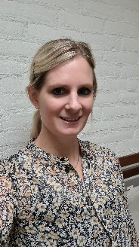**Seline Maas**

Lieve leerlingen en ouders/verzorgers van de Alfrinkschool, mijn naam is Seline Maas, 33 jaar oud. Ik woon met mijn man en onze 4 kinderen, Liv (4), Nova (3), Fender (2) en Floris (5 maanden) in Groenlo. In 2009 ben ik afgestudeerd als leerkracht basis-onderwijs. Ik heb veel ervaring opgedaan op verschillende scholen. Dit schooljaar werk ik op maandag en dinsdag in groep 4 en donderdag verdeeld over de groepen 1 t/m 4 als werkdrukverlager. Mijn hobby’s zijn sporten, uitjes met mijn man en kinderen, gezellig met vriendinnen bij elkaar zitten wat drinken en winkelen. Ik heb erg veel zin om dit schooljaar te beginnen. We zien elkaar snel!

**Hanne Tetteroo**

Hallo, mijn naam is Hanne Tetteroo en ik ben 23 jaar. Fanatiek bij de volleybal in Neede en in voor gezelligheid met familie en vrienden. Als oud-leerling van de Alfrinkschool mag ik met trots zeggen dat ik vanaf aankomend schooljaar de nieuwe leerkracht van groep 5 zal gaan worden. Met veel enthousiasme en plezier kijk ik uit naar aankomend schooljaar!

**Reza Epping**

Hallo allemaal, mijn naam is Reza Epping, ik ben 18 jaar oud en ik woon in Haaksbergen. Vorig schooljaar heb ik mijn opleiding tot onderwijsassistent niveau 4 behaald. Tijdens mijn examenperiode heb ik stage gelopen in groep 6 op de Alfrinkschool. Ik heb hier super veel van mogen leren en ben dan ook ontzettend blij dat ik dit schooljaar op deze school mag komen werken. Ik ben aanwezig op maandag, dinsdag, donderdag en vrijdag. Ik hoop er met iedereen een leuk schooljaar van te maken! Groetjes Reza

Daarnaast zal Malissa te Hofstee tot eind oktober het zwangerschapsverlof voor juf Michelle Oudenampsen vervullen. Juf Malissa is al bekend op onze school, omdat ze vorig jaar haar eindstage onderwijsassistent bij ons heeft gelopen. Ze zal vooral gaan werken met individuele leerlingen vanuit de onderwijsarrangementen.

Wij wensen hen allen heel veel plezier en succes op de Alfrinkschool!

**Schoolkalender**

De schoolkalender voor schooljaar 2021-2022 wordt als bijlage via deze mail naar u verstuurd. Als u dat wilt kunt u deze thuis zelf printen. Daarnaast zijn de data uit de schoolkalender binnenkort ook terug te vinden via de Parro app en op onze website. Mochten er naar aanleiding hiervan nog vragen zijn, dan horen wij dat graag.

**Startgesprekken**

Aan het begin van het schooljaar starten we met de ‘omgekeerde 10- minutengesprekken’. De gesprekken zijn bedoeld om de leerlingen en hun behoeften goed in beeld te brengen. Tijdens het gesprek is er de gelegenheid voor ouders om de leerkracht in te lichten over die zaken die zij belangrijk vinden. Hierbij wordt gedacht aan: de thuissituatie, de sterke kanten van uw kind, zijn of haar hobby’s, welke vriendjes heeft hij/zij en/ of de verwachtingen van u of uw kind naar de school/ leerkracht. Eigenlijk is de vraag van de leerkracht tijdens deze 10 minuten: Wat wilt u graag dat ik weet over uw kind? Het doel van deze gesprekken is om als nieuwe leerkracht voldoende te weten te komen over een leerling om een goede start te kunnen maken in de nieuwe groep.

**In deze mail wordt een formulier hiervoor meegestuurd. Wij vragen u om deze bijlage samen met uw kind in te vullen en uiterlijk vrijdag 17 augustus te mailen naar de eigen leerkracht(en).**

Deze gesprekken worden gevoerd in de week van 20 t/m 24 september.

Inschrijven is mogelijk vanaf maandag 6 september via Parro.

**Vervoer naar school**

Afgelopen jaar hebben wij gemerkt dat er veel leerlingen op de fiets naar school komen. Wij ervaren dat de hoeveelheid fietsen ten koste gaat van de speelruimte van de leerlingen op ons plein.  Wij zouden het prettig vinden als leerlingen die dichtbij school wonen zoveel mogelijk lopend naar school komen.

De leerlingen van groep 1 t/m 4 plaatsen de fietsen op het plein bij de kleuteringang en de leerlingen van groep 5 t/m 8 plaatsen de fietsen op het grote plein.

Daarnaast willen wij ook vragen om skeelers en skelters thuis te laten.

**Informatieavond**

Op **woensdag 15 september** staat onze informatieavond gepland. Meer informatie over de invulling hiervan volgt binnenkort via een aparte mail.

**Gezonde voeding**

Op de Alfrinkschool willen wij het nuttigen van gezonde voeding zoveel mogelijk stimuleren. Gedurende de dag hebben wij op school twee pauzes. In de eerste pauze eten de leerlingen fruit, groente of een boterham met wat drinken. Drinken bij voorkeur uit een beker. De bekers met drinken worden gekoeld bewaard. De tweede pauze is de lunchpauze. In deze pauze eten de leerling een boterham en wederom drinken zij uit een beker. In de komende periode kunnen wij ons weer aanmelden voor het EU-schoolfruit. Dit houdt in dat wij een bepaalde periode gratis fruit ontvangen. Wij weten op dit moment nog niet of wij ingeloot worden. Mocht het zo zijn dat wij opnieuw gebruik mogen maken van het EU-schoolfruit dan brengen wij u hiervan op de hoogte.

Tot slot nog de traktaties. Dit is en blijft een lastig onderwerp… Om deze reden geven wij aan dat wij het ontzettend fijn vinden dat ouders samen met hun kind kiezen voor een gezonde traktatie.

Mocht u over bovenstaande nog vragen hebben dan horen wij dit graag.

**Gevonden voorwerpen**

Mist u nog iets? Deze gevonden voorwerpen zijn blijven liggen van afgelopen schooljaar.

**Inloopspreekuur GGD Jeugdverpleegkundige** 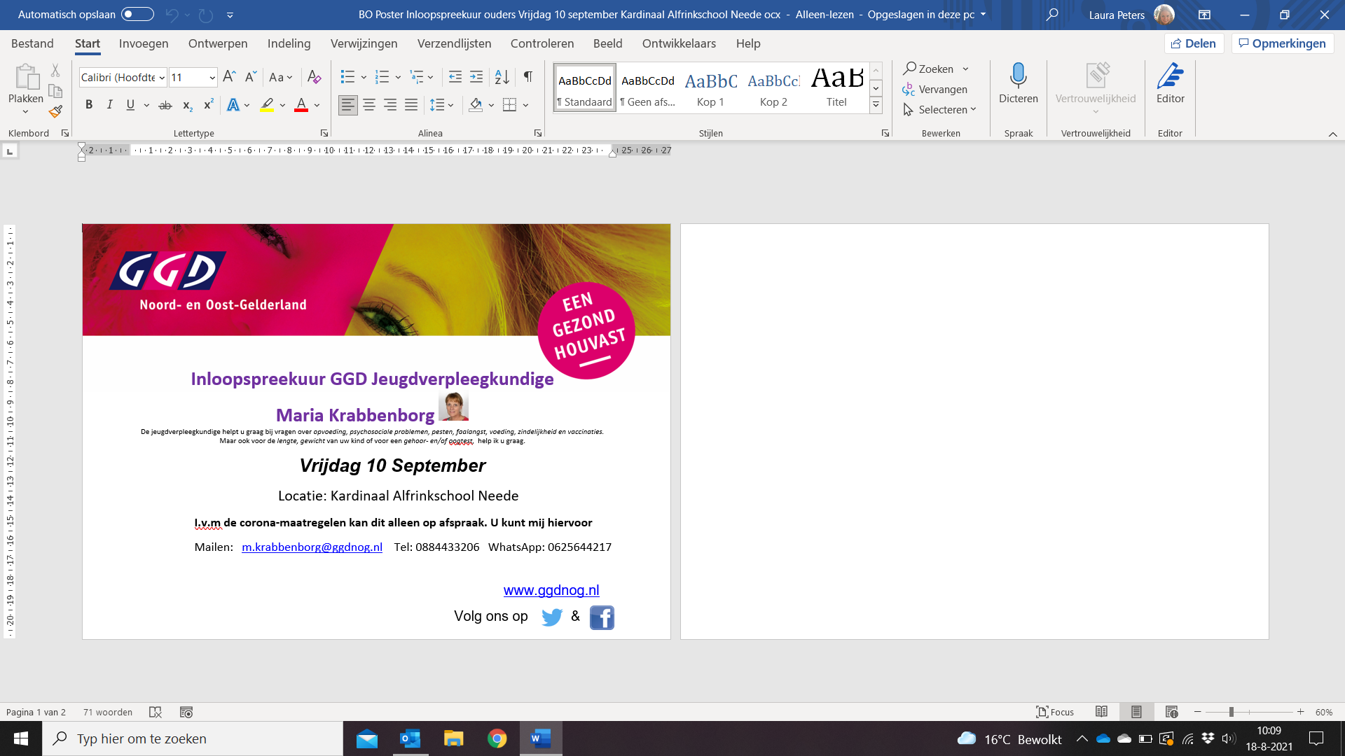

**Agenda maand september**

6 september MR vergadering 19.00 uur

6-10 september Inschrijven startgesprekken via Parro (groep 1 t/m 8)

7-10 september Papiercontainer

12 september Juf Seline Maas jarig

13 september Meester Henri Verheij jarig

Techniekochtend groep 7

Zwemmen groep 5

14 september Studiemiddag groep 1/2: leerlingen groep 1/2 vrij vanaf 12.00 uur

OR vergadering 19.00 uur

OR jaarvergadering 20.00 uur

15 september Informatieavond

18 september Uiterlijk inleveren formulier startgesprek

Juf Reza Epping jarig

20 september Techniekochtend groep 8

20-24 september Startgesprekken groep 1 t/m 8

21 september Juf Ellen Ebbekink jarig

23 september Juf Areke Hassink jarig

24 september Nieuwsbrief 2

29 september Kinderpostzegels groep 7 en 8

30 september Juf Marian Wildenborg jarig

